利用FFT实现循环卷积(圆周卷积)

# 线性卷积与循环卷积

## 线性卷积包括卷积积分和卷积和

线性卷积的作用：求解线性系统对任意激励信号的零态响应。

### 卷积积分：

连续系统中。



### 卷积和：

离散系统的时域分析是，已知离散系统的初始状态和输入信号（激励），求离散系统的输出（响应），两种方法：**递推解法和离散卷积法**。



## 循环卷积(圆周卷积)

圆周移位：一周期为N的周期序列, 可视为**一主值序列**在圆周上的循环移位。周期序列在时间轴上左移或右移m位时，对应的圆周序列则顺时针或逆时针转动m位，这种旋转称为圆周移位。

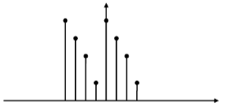 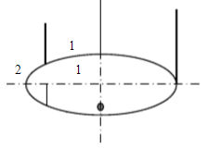

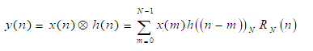

两序列循环卷积的条件：长度相等，如果不相等，可以通过增补零来使之相等。

## 线性卷积与圆周卷积的关系：

线性卷积是平移，结果长度是L=N+M-1；而循环卷积(圆周卷积)是圆移，结果长度为L=N=M。只有当两者卷积结果长度相等时，卷积结果才一样。

可以利用圆周卷积实现线性卷积：

卷积之前，将序列1和2的长度通过补零的方式都增长到L=N+M-1,然后进行圆周卷积，圆周卷积的结果就和线性卷积相同。

注意：一般圆周卷积都是利用FFT算法实现的，所以卷积的点数一般选用2的幂，所以L一般选择大于且最接近N+M-1的2的幂。

# 利用FFT计算循环卷积(圆周卷积)的步骤

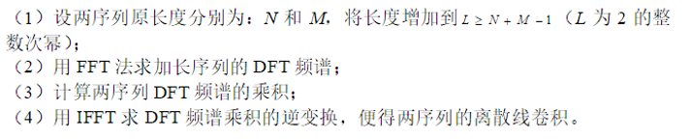

# 分段快速卷积

设x(n)为长序列，h(n)为短序列(长度为M)，实现两者的卷积，采用分段循环卷积比较好。

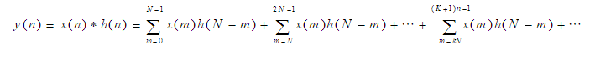

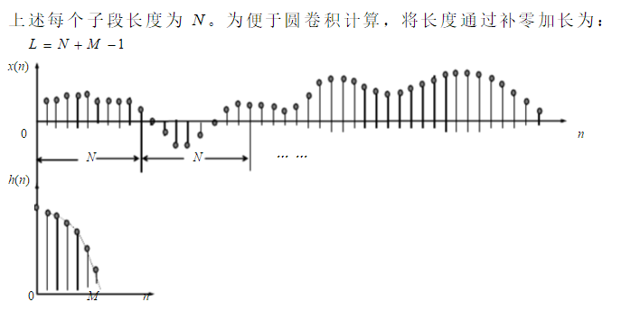  


## 重叠相加法

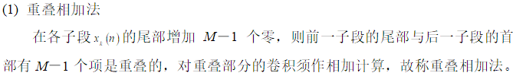

## 重叠舍去法

